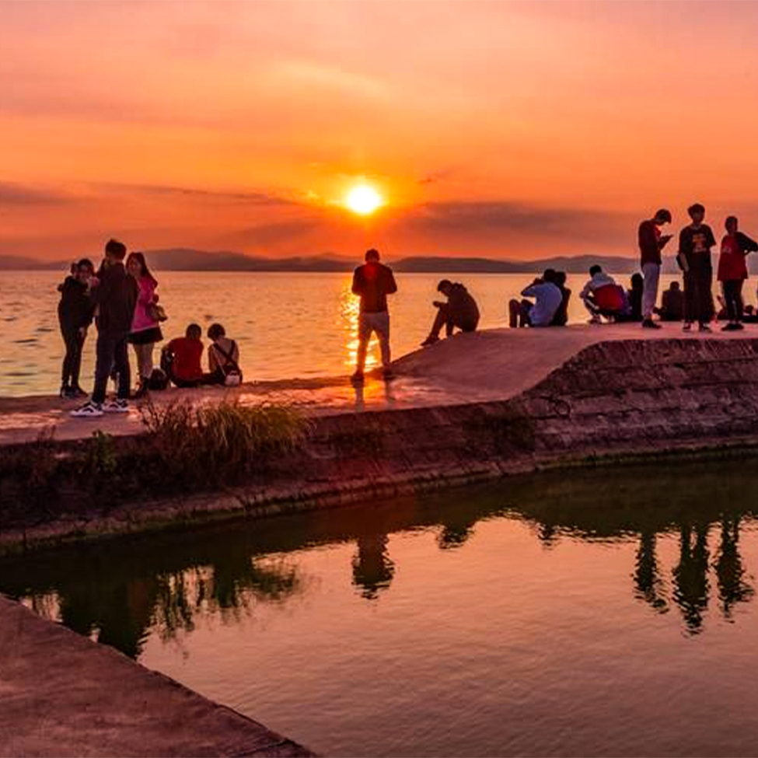

（海晏村）

简短介绍：地处大渔街道西边，距街道办事处所在地5公里，到街道道路为柏油路，交通方便，距区10公里。因其西邻滇池，秋季时节的滇池夕阳格外迷人。

正文：

海晏村给人的第一印象是空旷，越往里走又会发现它干净、质朴。

十月深秋，漫步在海晏村的青石板路上，感受着古老的气息，每一块石板都有岁月的痕迹。这一路上，你会听到沿街吆喝卖东西的声音，充满着人间烟火气。

秋天的海晏村美如画卷，在这里，你可以看到海晏村深邃而纯净的“克莱因蓝”夜景。夕阳西下，眼前的滇池横在夕阳的余晖中，秋风吹拂着水面，浪花如鱼鳞一般闪闪发光。

景点图片：

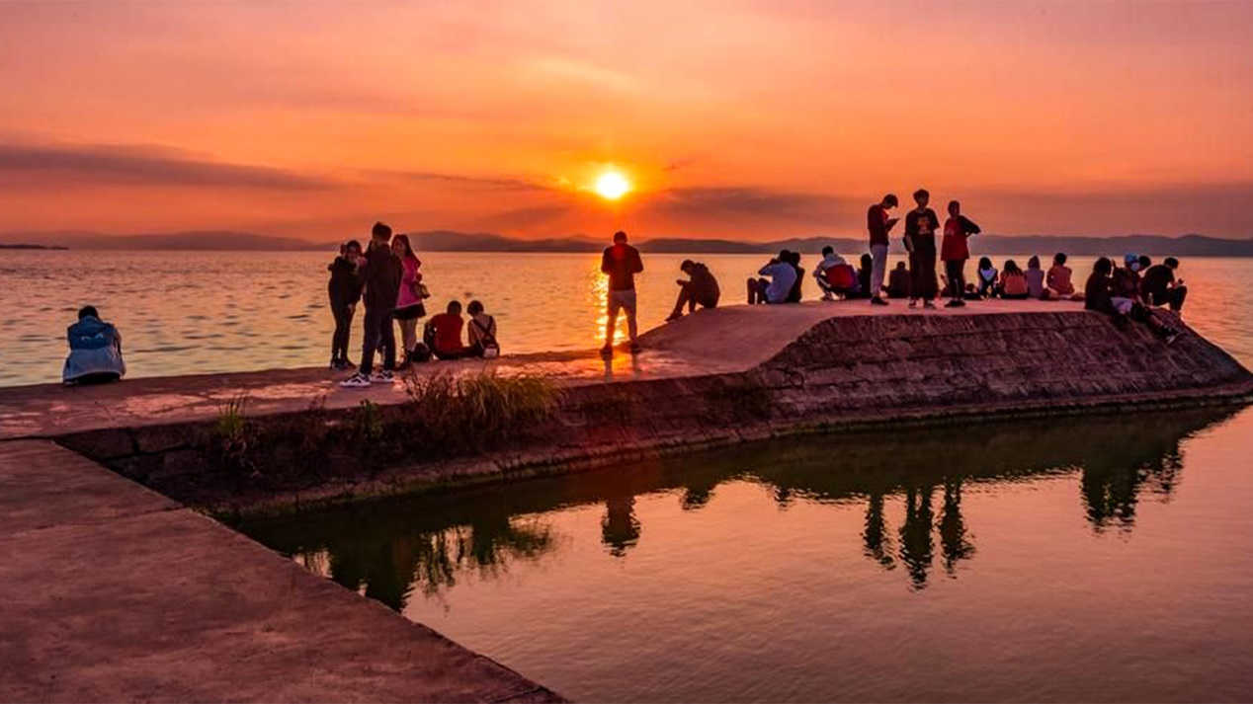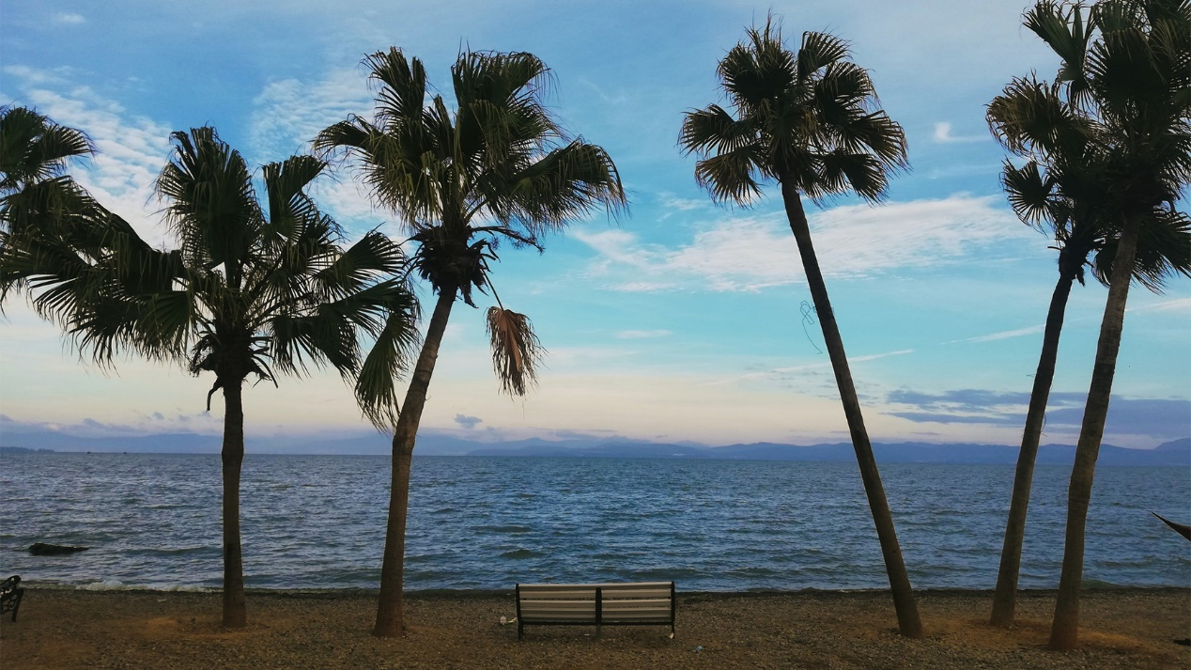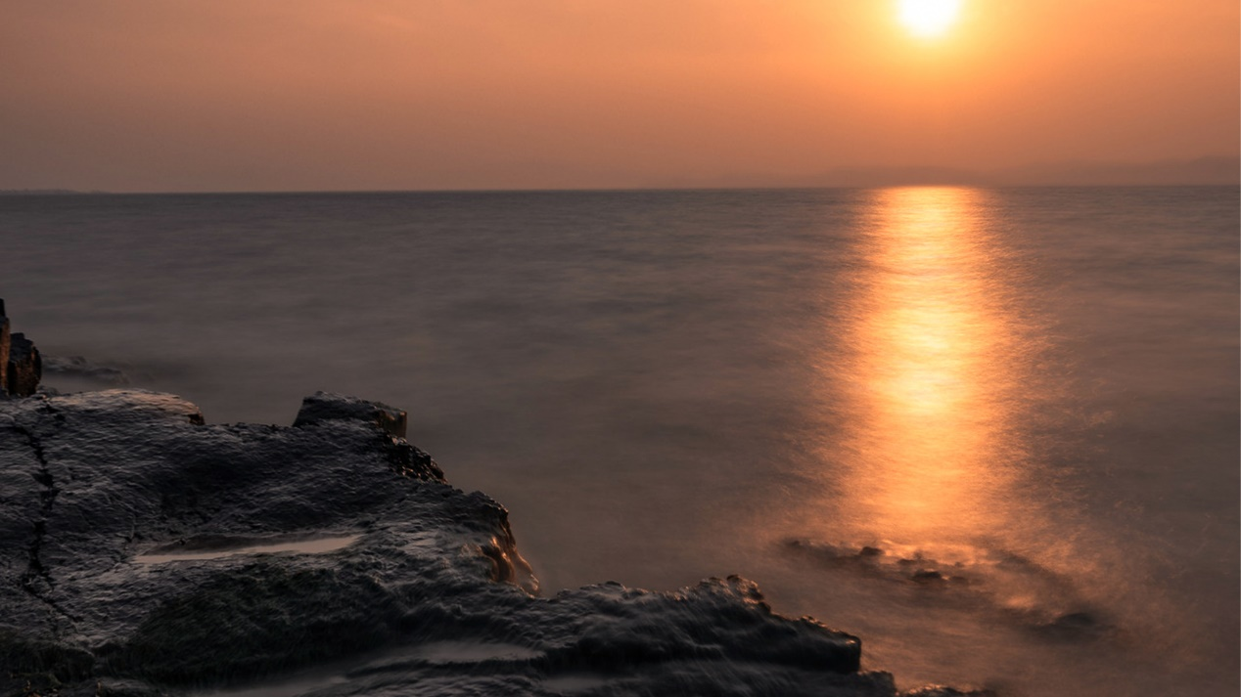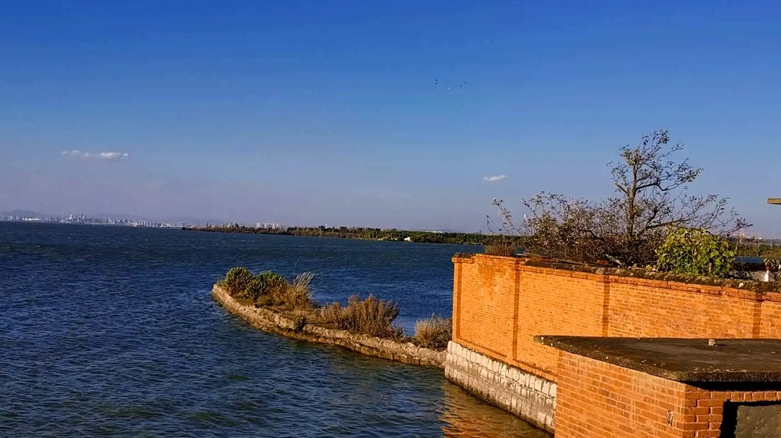

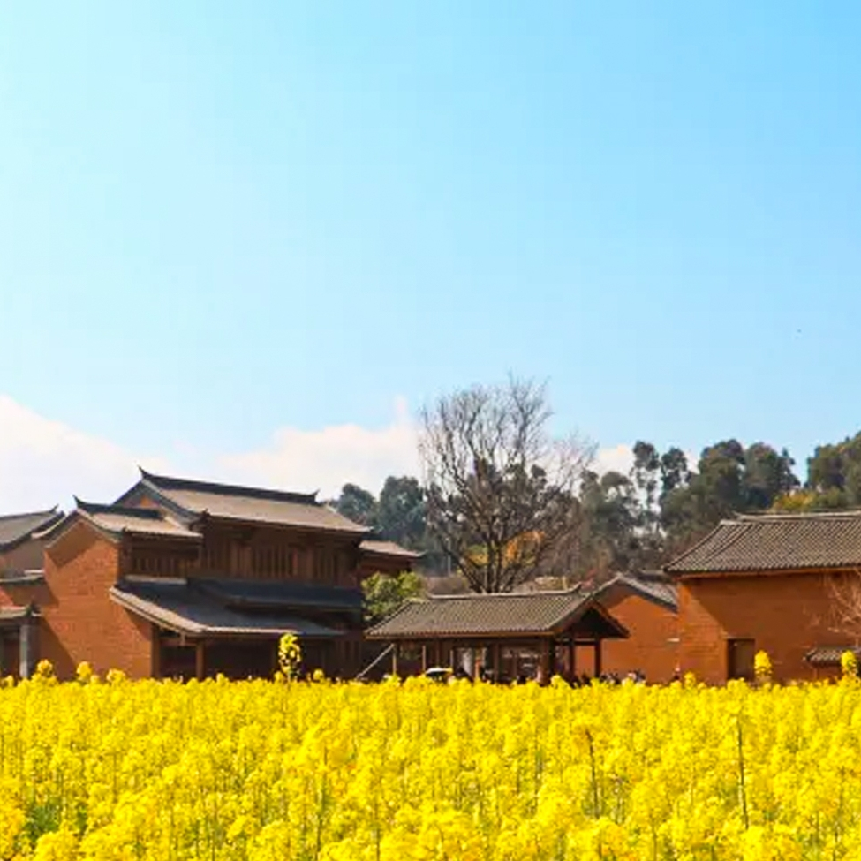

（乌龙古渔村）

简短介绍：乌龙古渔村坐落于滇池东岸，是一个有六百余年历史的村庄，位于昆明市呈贡区，这里既是老昆明传统文化腹地，也是文化记忆传承地，称为“昆明的居民博物馆”。

正文：

很久很久以前这里的人都是以捕鱼谋生。入夜，渔舟归家，星星点灯的渔灯照在滇池水面之上，渔船灯火与天空星月交相辉映，就是呈贡八景之一的“渔浦星灯”。

而这份古时的渔歌秋意也传承至今，这里的建筑保留了原有的古貌并融入了现代的审美，让古渔村焕发出新的生命力。因遍地种满油菜花，没到秋天，这里的油菜花圣地总是会变成人们的打卡热地。

秋天的古渔村显得更加静谧，漫步走在暮色中，扑面而来的是带有泥土芬芳的秋风，这里的每一寸土地都有历史底蕴，站在这里，仿佛能与百年前的烟火对话。

景点图片：



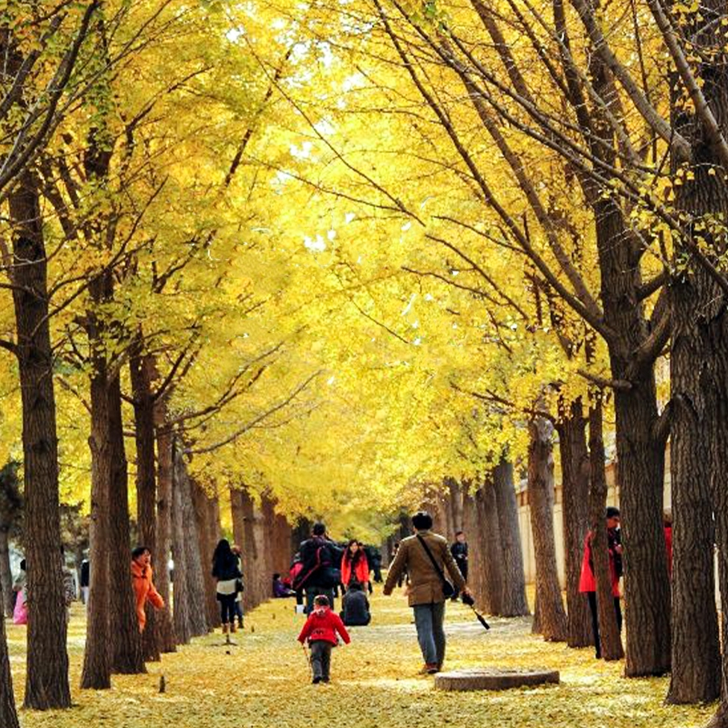

（云南大学（银杏大道））

简短介绍：位于云南大学东陆校区校图书馆旁边的这条银杏大道长约200米左右，每逢秋季，该大道就会充满金黄色的银杏叶，总会和知识的收获联想在一起，别有一番趣味。

正文：

银杏大道从文渊楼一直延伸到会泽院，据说那些银杏树是当年一位老校工栽下的，如今枝繁叶茂，每年秋冬时节，银杏叶变黄落下时就成了云大一道独特亮丽的风景线，名扬全国。也成为秋天必去的打卡景点。

在云大还有个小有名气的学生社团“银杏文学社”，全国著名诗人于坚就曾是这个文学社的骨干。云南大学也正是因为这条银杏大道而入选了全国十大最美校园。

云南大学的前身是1922年云南省都督唐继尧所创办的私立东陆大学，1934年改为省立云南大学，如今已进入了教育部“双一流大学”建设名单。

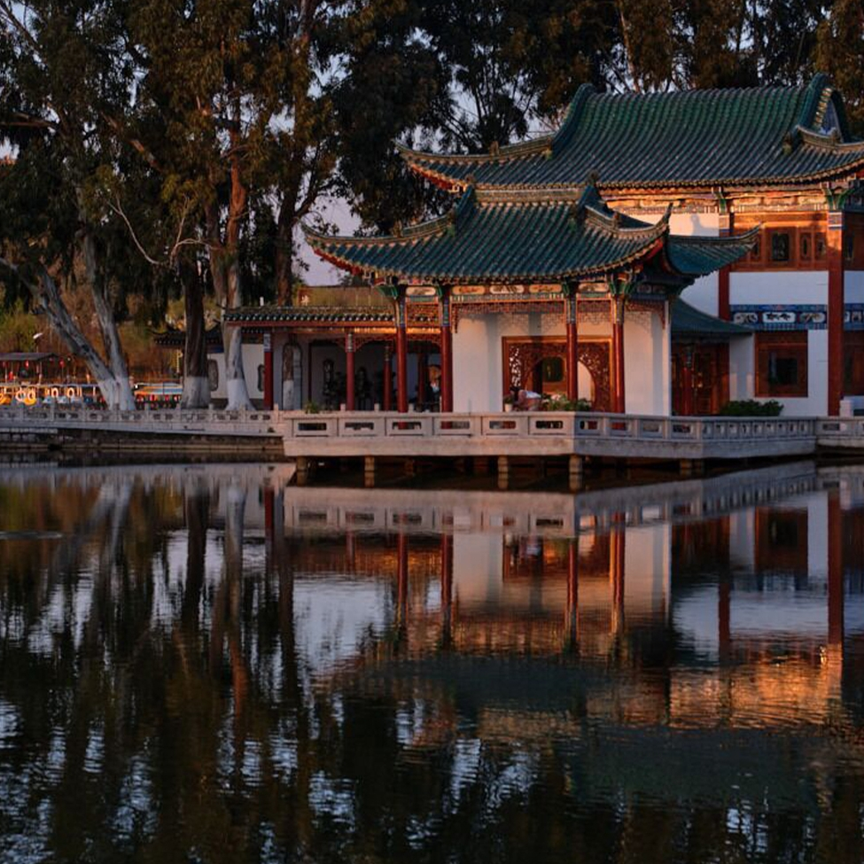

（大观楼(菊花）

简短介绍：大观楼地处昆明城西南，濒临滇池草海北滨，与苍秀端岩的太华山隔水相望，又称“近华浦”。

正文：

昆明大观楼建于清代，是历史较短的中国名楼，还没有被广大旅游者认识。清康熙年间建大观楼，乾隆年间孙髯翁长联问世，“五百里滇池奔来眼底”，“数千年往事注到心头”，才雄气猛，气势磅碍，光彩夺目。

每逢秋季，大观楼正是昆明赏菊的最佳时节，此时，大观楼公园菊花满地，五彩缤纷。

当然，大观楼公园内的银杏叶也染黄了整个公园，银杏叶随风飘动，散落在地上，带来满满的秋意。除此之外，夕阳西下，坐一坐园内的摩天轮，看看秋天的滇池，也是一种别样的体验。

景点图片：

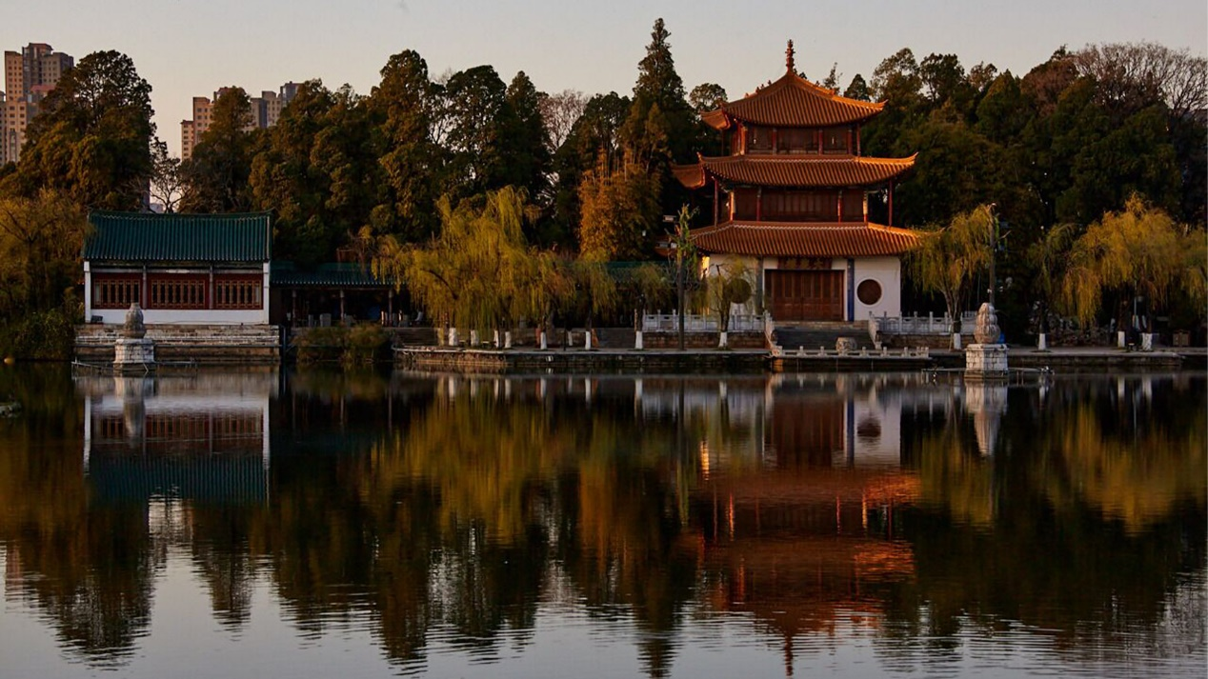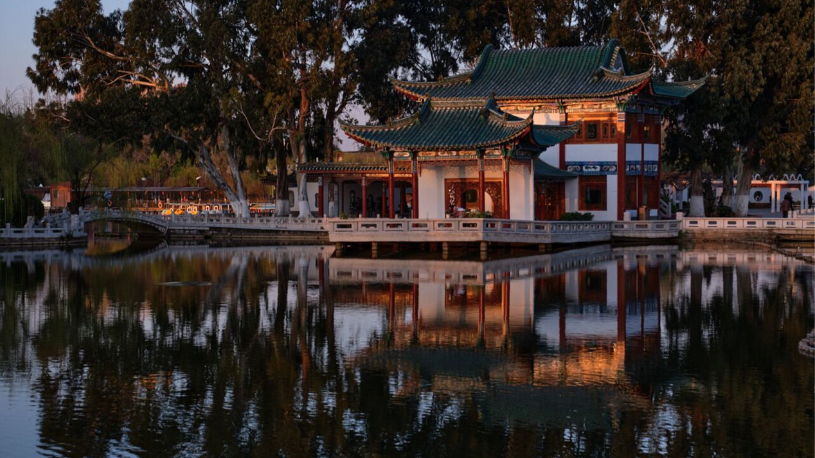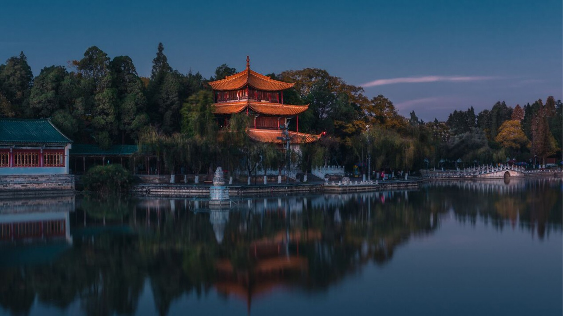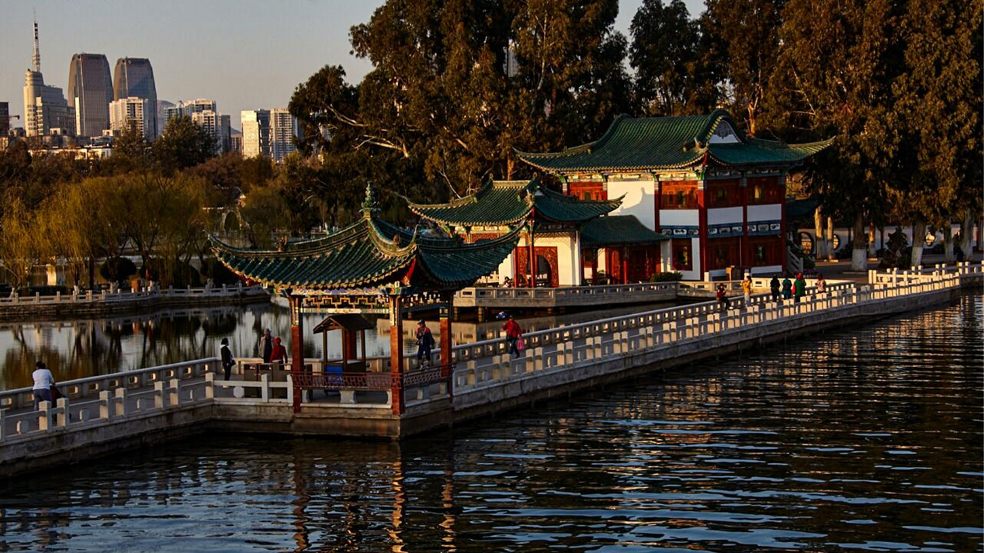

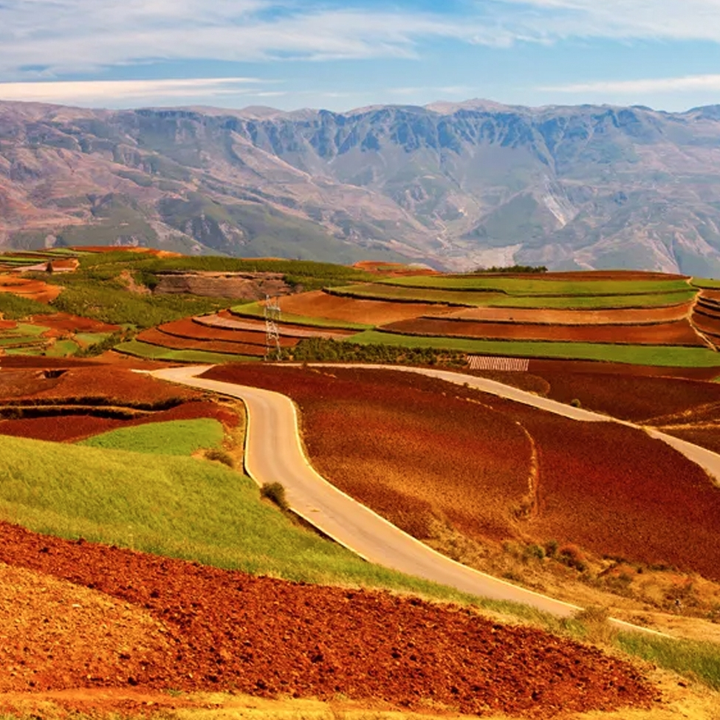

（东川红土地）

简短介绍：位于昆明市以北偏东方向，属昆明市东川区。这里方圆近百里的区域是云南红土高原上最集中、最典型、最具特色的红土地。衬以蓝天、白云和那变幻莫测的光线，构成了红土地壮观的景色。

正文：

东川红土地位于昆明市东川区、一个叫“花石头”（在109公里里程碑处）的地方，被专家认为是全世界除巴西里约热内卢外最有气势的红土地，而其景象甚至比巴西红土地更为壮美。

放眼望去，山川和原野呈现出一片片暗红、紫红、砖红等不同的红色，方圆数百里大大小小的山头、山坡上，油菜花与洋芋花热烈地绽放着，金色的麦浪在清凉的山风下如碧浪般翻滚，一层绿，一层白，又一层红，一层金。

行走在松软湿润的红土地上，极目眺望，那土那田在雨水的滋润下色泽如油般浓厚，明艳透亮。红色越发浓烈，绿色更加艳丽，黄色格外耀眼，白色一片纯净，一点点都在显示秋意……田间农民劳作的身影，一举一动都像是艺术，不，是在创造艺术。眼看那斑斓的色块在他们的手中渐渐形成又慢慢改变，多么神奇！这时候唯一要做的事情就是赶紧举起手中的相机。

景点图片：

